経営の状況

１ 事業の概要
市場は、主に北大阪地域における生鮮食料品等の円滑な流通と適正な価格での供給を確保するための卸売の中核的拠点である。

(1) 営業関係について
近年、人口の減少や一人当たり消費量の減少、産地直送やインターネット販売などの流通形態の多様化による市場経由率の低下等、市場を取り巻く環境は厳しく、市場取扱高は減少傾向となっている。当年度の市場取扱高は、数量面では205,411トンとなり、前年度と比較して990トン（前年度比0.5％）減少している。金額面では、取扱数量の減少や青果物の取扱単価の下落により928億5,800万円となり、前年度と比較して20億9,500万円（前年度比2.2％）減少している。
過去５か年の青果物・水産物の取扱高は、次のとおりである。

【青果物・水産物の取扱高（数量）の推移】
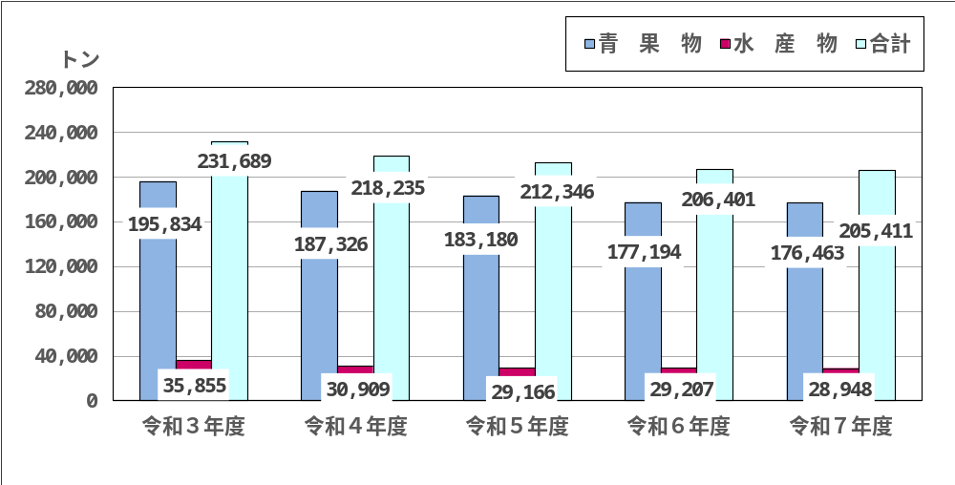

注：数値は四捨五入しているため、合計と内訳が一致しないことがある。
【青果物・水産物の取扱高（金額）の推移】
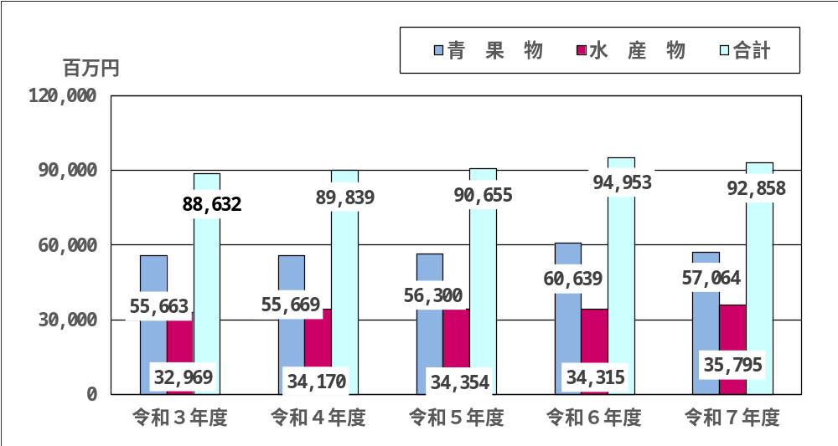

注：数値は四捨五入しているため、合計と内訳が一致しないことがある。

２ 決算概要
(1) 市場会計の経営成績

市場会計の損益計算書に基づく当年度の収益及び費用の内容を前年度と比較すると、次のとおりである。
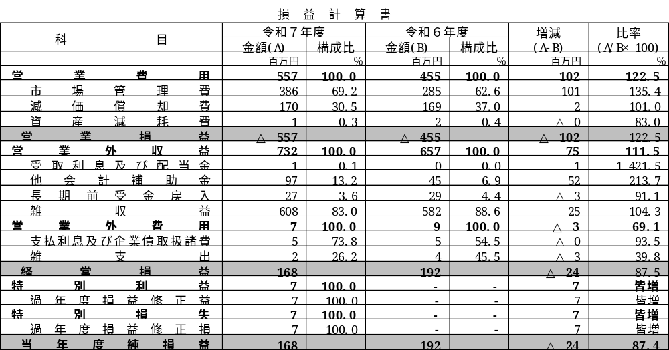
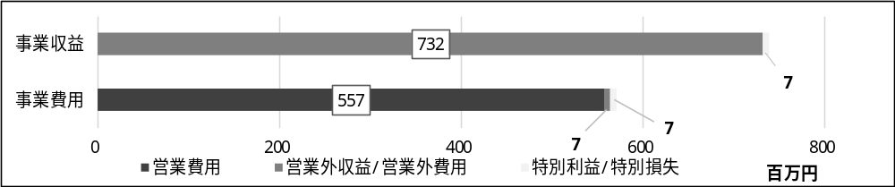
注：数値は四捨五入しているため、合計と内訳が一致しないことがある。
数値が０となっている項目は、50万円未満の数値があることを示している。

ア 営業費用について

職員給与費をはじめとする場内の管理に係る費用の状況は、次のとおりである。

（単位：百万円）
 | 令和  ３年度 | 令和  ４年度 | 令和  ５年度 | 令和  ６年度 | 令和  ７年度
営業費用 | 680 | 596 | 582 | 455 | 557
市場管理費 | 386 | 412 | 402 | 285 | 386
職員給与費 | 125 | 122 | 120 | 125 | 130
修繕費 | 51 | 58 | 61 | 42 | 47
委託料 | 13 | 99 | 69 | 3 | 26
負担金及び交付金 | 128 | 114 | 107 | 95 | 95
その他 | 69 | 19 | 45 | 20 | 88
減価償却費等 | 294 | 184 | 180 | 170 | 172
注：数値は四捨五入しているため、合計と内訳が一致しないことがある。

（ア）その他の内訳は、主に退職給付費5,000万円、使用料及び賃借料2,200万円、賞与引当金繰入額900万円である。退職給付費は、職員の退職により前年度と比較して増加している。

（イ）減価償却費等は、減価償却費１億7,000万円及び資産減耗費100万円である。減価償却費は、主に高圧受変電設備の減価償却が開始したことにより前年度と比較して増加している。

イ 営業外収益について

（ア）平成24年度から指定管理者制度を導入し利用料金制度を採用しており、指定管理者からの納付金が雑収益に含まれている。納付金は、定額の納付金Ⅰ及び変動性の納付金Ⅱからなっており、実際に納付する額は指定管理者と協議の上、指定管理者へ依頼して実施する修繕に要する費用を相殺して算出している。当年度の納付金は５億5,100万円となり、指定管理者へ依頼して実施する修繕に要する費用が前年度比で少なかったこと等により、前年度と比較して2,700万円（前年度比5.1％）増加した。また、納付金の精算内容を前年度と比較すると、次のとおりである。
（単位：百万円）
年度 | 納付金Ⅰ  （※１） | 納付金Ⅱ  （※２） | 依頼した修繕に要する費用 | 実際に納付された額 |  | （参考）  府のリスク負担額（※３）
 | (A) | (B) | (C) | (D)=(A)+(B)+(C)
令和７年度 | 620 | 2 | △71 | 551 |  | 4
令和６年度 | 620 | 3 | △99 | 524 |  | -

注：数値は四捨五入しているため、合計と内訳が一致しないことがある。
数値が０となっている項目は、50万円未満の数値があることを示している。
(※１) 契約にて定められた、毎年度指定管理者より支払われる定額。
(※２) 実際の利用料金等の収入が指定申請時に提案した利用料等収入を上回った場合に、指定管理者より別途支払われる額。
(※３) 災害等に伴う利用料金収入の減少など、指定管理者に負担させることが不適当なリスクを府が負担するものである。令和７年度は、指定管理者の責めに帰すことのできない利用料金収入の減少が生じたことから、府と指定管理者の協議に基づき、府がリスク負担額として400万円を指定管理者に支払った。

（イ）他会計補助金は、一般会計からの繰入金である。当年度は、主に退職給付費が増加した影響により、前年度と比較して5,200万円（前年度比113.7％）増加している。

（ウ）長期前受金戻入2,700万円は、減価償却費及び除却見合いの長期前受金収益化の額である。

ウ 営業外費用について

（ア）支払利息及び企業債取扱諸費500万円は、企業債利息及び企業債償還手数料である。

（イ）雑支出200万円は、貸倒引当金繰入額等である。

エ 特別利益について

特別利益700万円は、構築物に係る過年度の固定資産取得に伴う過年度損益修正益である。

オ 特別損失について

特別損失700万円は、構築物に係る過年度の固定資産除却に伴う過年度損益修正損である。

(2) 指定管理者を含めた市場全体の経営成績
市場会計と指定管理者の損益計算書に基づき、当年度における指定管理者を含めた市場全体の収益及び費用の内容を前年度と比較すると、次のとおりである。なお、収益及び費用の数値は、市場と指定管理者の収益及び費用を合算しており、市場と指定管理者との間の主な取引を相殺して算定している。

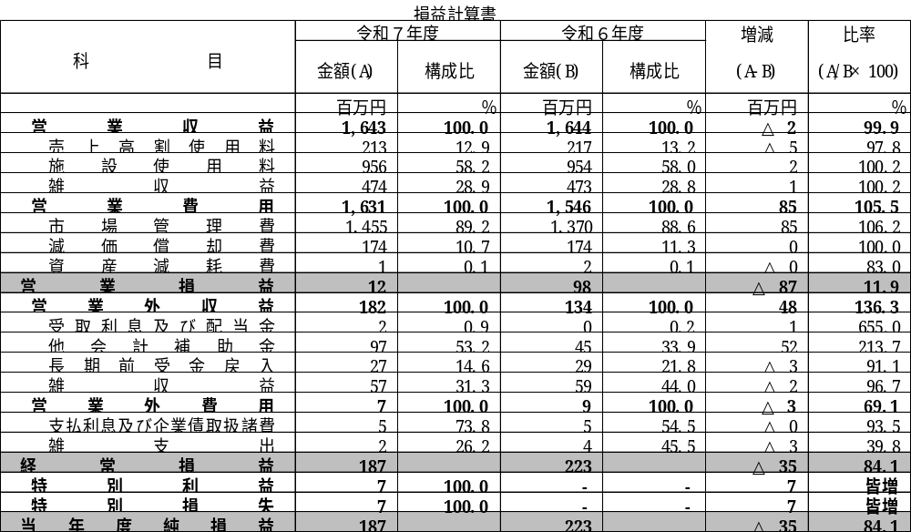
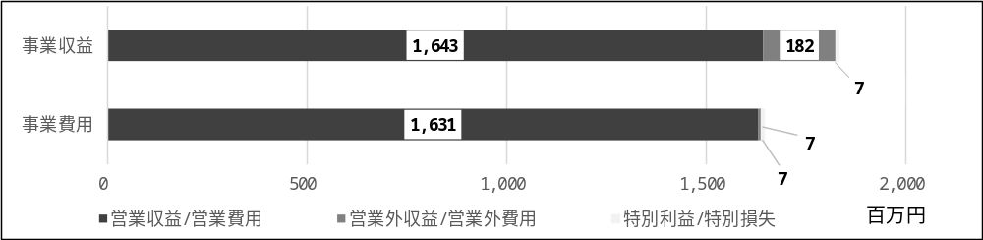
注：数値は四捨五入しているため、合計と内訳が一致しないことがある。
数値が０となっている項目は、50万円未満の数値があることを示している。

ア 営業収益について
営業収益の推移は、次のとおりである。

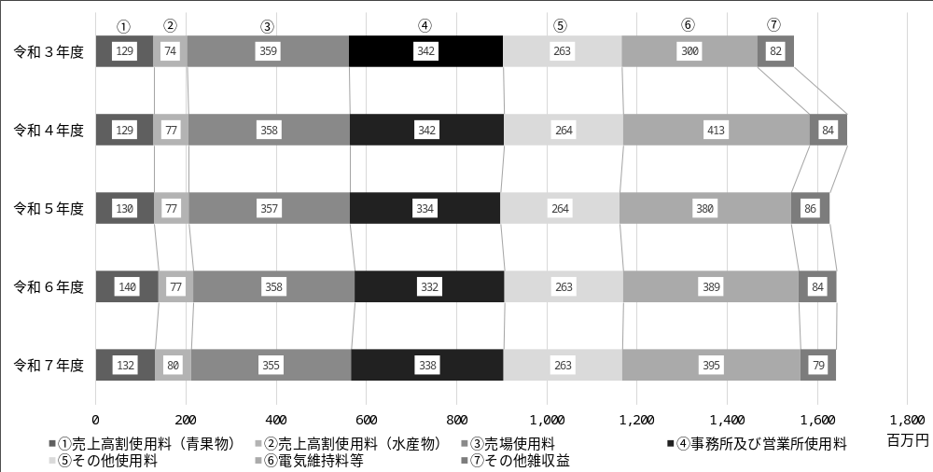
注：数値は四捨五入しているため、合計と内訳が一致しないことがある。

（ア）売上高割使用料（上記グラフ①・②）２億1,300万円は、卸売業者・仲卸業者の売上高に応じて算定される使用料である。令和７年度は、取扱数量が減少するとともに、青果物の取扱単価の下落により、前年度と比較して500万円（前年度比2.2％）減少している。

（イ）施設使用料（上記グラフ③～⑤）９億5,600万円は、卸売業者・仲卸業者等からの市場施設の使用料であり、前年度と比較して200万円（前年度比0.2％）増加している。施設使用料の内訳は、売場使用料３億5,500万円、事務所及び営業所使用料３億3,800万円、その他使用料２億6,300万円である。

（ウ）雑収益（上記グラフ⑥・⑦）４億7,400万円は、前年度と比較して100万円（前年度比0.2％）増加している。雑収益の内訳は、電気維持料等３億9,500万円（市場施設使用者の光熱水費実費分）、その他雑収益7,900万円（市場施設使用者の廃棄物処理費用負担金等の実費分）である。

イ 営業費用について

場内の管理に係る委託料、光熱水費をはじめとする市場管理費及び減価償却費等の状況は、次のとおりである。

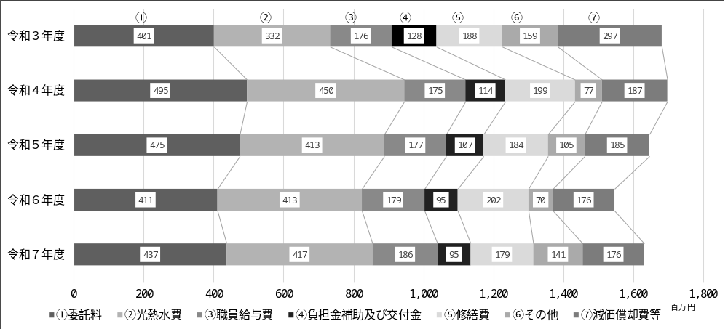
注：数値は四捨五入しているため、合計と内訳が一致しないことがある。

（ア）委託料は４億3,700万円である。主に劣化度調査及び保全計画策定業務の増加等により、前年度と比較して2,600万円（前年度比6.4％）増加している。

（イ）光熱水費は４億1,700万円である。電気・ガス・水道の料金単価の上昇により、前年度と比較して400万円（前年度比1.0％）増加している。

（ウ）その他は1億4,100万円である。主に退職給付費の増加により、前年度と比較して7,100万円（前年度比100.9％）増加している。

ウ 営業外収益について

（ア）他会計補助金は、一般会計からの繰入金である。当年度は、主に退職給付費が増加した影響により、前年度と比較して5,200万円（前年度比113.7％）増加している。

【一般会計からの繰入に係る経費】
 |  |  |  | （単位：百万円）
 | 令和  ３年度 | 令和  ４年度 | 令和  ５年度 | 令和  ６年度 | 令和  ７年度
退職給付費 | 52 | 0 | 28 | 0 | 50
指導監督経費等 | 41 | 40 | 41 | 42 | 44
企業債利息 | 3 | 3 | 3 | 3 | 2
児童手当 | 1 | 1 | 1 | 0 | 1
災害復旧費 | - | - | - | - | -
公の施設における電気料金の  高騰対策 注２ | - | - | 13 | - | -
合計 | 98 | 44 | 85 | 45 | 97
注１：数値は四捨五入しているため、合計と内訳が一致しないことがある。
数値が０となっている項目は、50万円未満の数値があることを示している。
注２：公の施設における電気料金の高騰対策とは、光熱費高騰の影響を受ける公の施設において、光熱費高騰の影響緩和を図るための臨時的な特例措置として、令和５年度に限り実施した指定管理者に対する補助である。

（イ）長期前受金戻入2,700万円は、減価償却費及び除却見合いの長期前受金収益化の額である。

（ウ）雑収益5,700万円は、前年度と比較して200万円（前年度比3.3％）減少している。雑収益の主な内訳は、事業用定期借地使用料3,000万円、場内の土地・建物に係る行政財産使用料2,400万円である。

エ 営業外費用について

（ア）支払利息及び企業債取扱諸費500万円は、企業債利息及び企業債償還手数料である。

（イ）雑支出200万円は、貸倒引当金繰入額等である。

オ 特別利益について

特別利益700万円は、構築物に係る過年度の固定資産取得に伴う過年度損益修正益である。

カ 特別損失について

特別損失700万円は、構築物に係る過年度の固定資産除却に伴う過年度損益修正損である。

次に、過去５か年の経営分析のための主な財務分析比率は、次のとおりである。
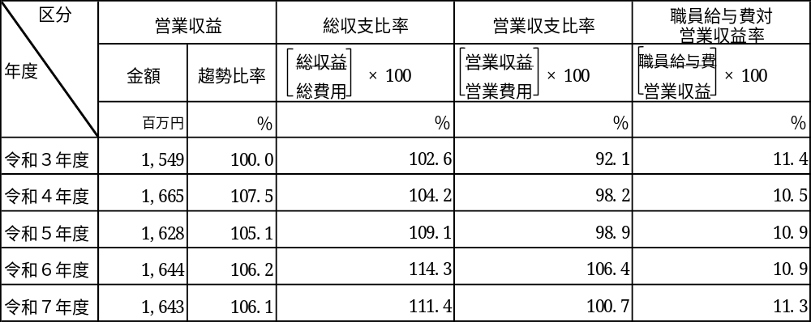

上表の総収支比率及び営業収支比率の推移は、次のとおりである。

【総収支比率及び営業収支比率の推移】
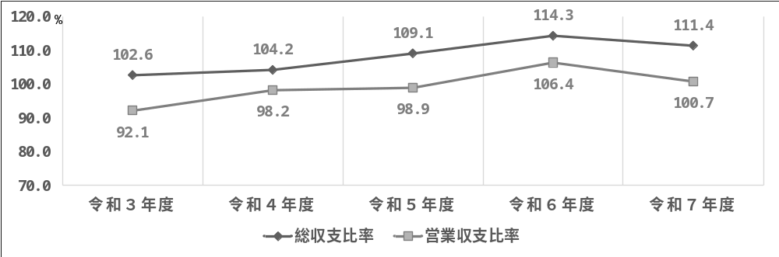

当年度の各比率について、総収支比率が５期連続で100％を上回る結果となり、営業収支比率も２期連続で100％を上回る水準となった。

令和３年度は退職給付費の発生や減価償却費及び資産減耗費の増加により、営業費用の増加幅が営業収益の増加幅を上回ったため、総収支比率及び営業収支比率が悪化した。

令和４年度は雑収益が増加したこと等により営業収益の増加幅が営業費用の増加幅を上回ったため、総収支比率及び営業収支比率が改善した。

令和５年度は雑収益が減少したこと等により営業収益が3,700万円（前年度比2.2％）減少し、光熱水費が減少したこと等により営業費用が5,000万円（前年度比3.0％）減少したものの、営業費用の減少幅が営業収益の減少幅を上回ったため、総収支比率及び営業収支比率が改善した。

令和６年度は売上高割使用料が増加したこと等により営業収益が1,600万円（前年度比1.0％）増加し、委託料が減少したこと等により営業費用が１億円（前年度比6.1％）減少したため、総収支比率及び営業収支比率が改善した。

令和７年度は売上高割使用料が減少したこと等により営業収益が200万円（前年度比0.1％）減少し、退職給付費や委託料が増加したこと等により営業費用が8,500万円（前年度比5.5％）増加したため、総収支比率及び営業収支比率が悪化した。

(3) 財政状態
市場会計の貸借対照表に基づき、資産、負債及び資本について前年度末と比較すると次のとおりである。
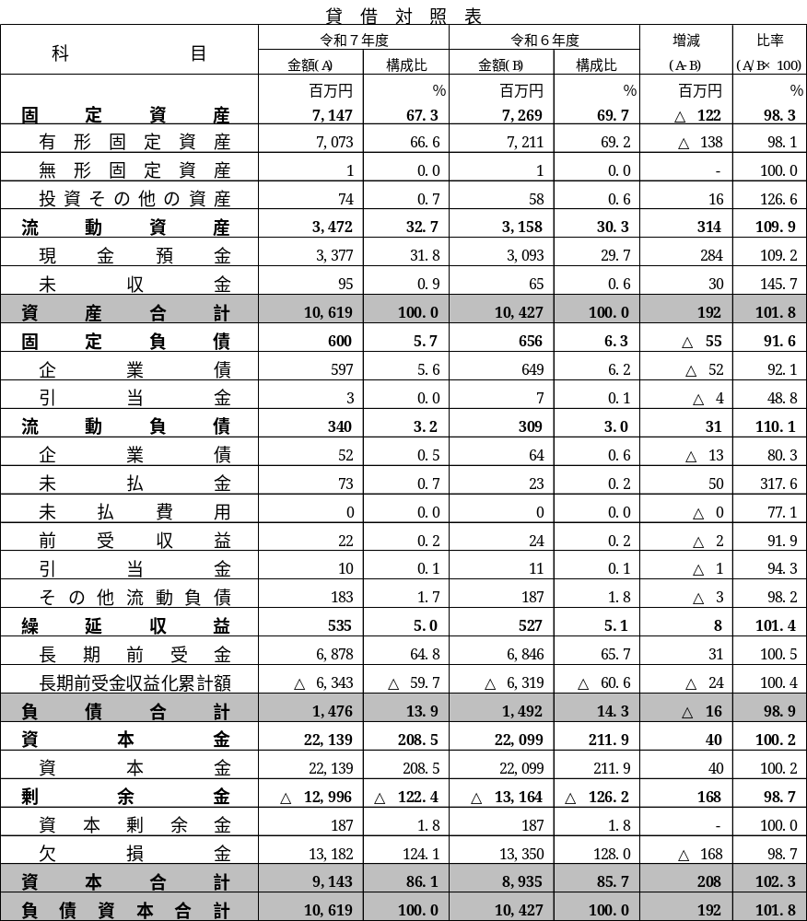
注：数値は四捨五入しているため、合計と内訳が一致しないことがある。
数値が０となっている項目は、50万円未満の数値があることを示している。

ア 固定資産について
当年度における固定資産の増減及び減価償却の状況は、次のとおりである。
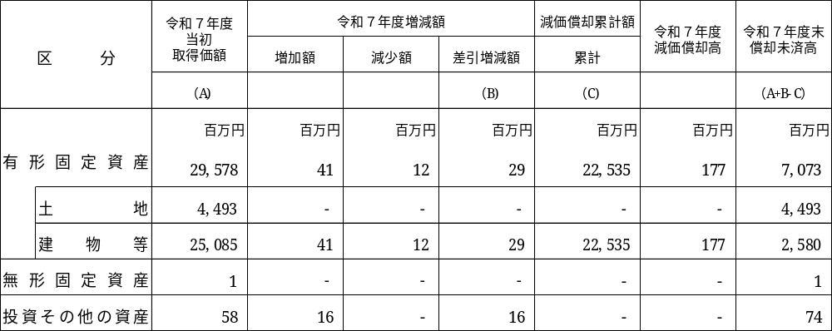
注：数値は四捨五入しているため、合計と内訳が一致しないことがある。
数値が０となっている項目は、50万円未満の数値があることを示している。

（ア）有形固定資産の差引増減額は2,900万円であった。主な増加内容は、管理棟北側壁面サイン及び防鳥ネットの受贈による建物の増加2,600万円、防犯カメラの受贈による工具・器具及び備品の増加700万円である。また、主な減少内容は、標識の除却による構築物の減少600万円、防犯カメラの除却による工具・器具及び備品の減少600万円である。

（イ）無形固定資産100万円は、電話加入権である。

（ウ）投資その他の資産7,400万円の内訳は、工業用水道保証金200万円及び中央卸売市場事業減債基金7,200万円である。増加内容は、中央卸売市場事業減債基金1,600万円の組入によるものである。

イ 流動資産について
現金預金等の資金状況についてみると、当座比率は次のとおりである。

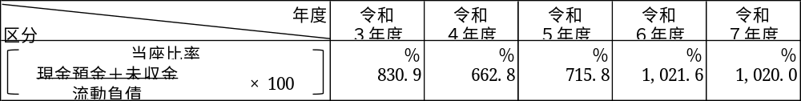

当座比率が前年度末と比較して1.6ポイント減少したのは、現金預金及び未収金の増加率を流動負債の増加率が上回ったためである。

（ア）現金預金の増減については「（4）キャッシュ・フローの状況」を参照。
過去５か年の現金預金残高の状況は、次のとおりである。

【現金預金残高の推移】

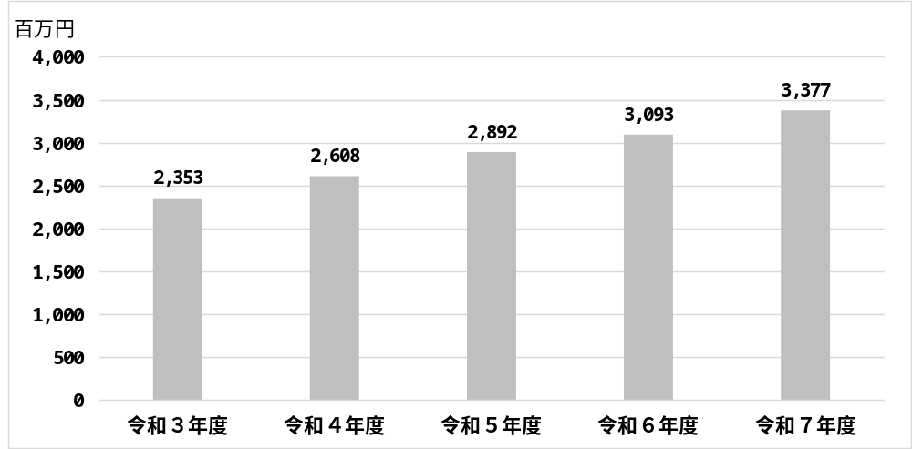

（イ）未収金9,500万円は、指定管理者からの納付金である。
ウ 固定負債について

（ア）企業債５億9,700万円は、当年度末から１年を超えて償還期限が到来するものである。

（イ）引当金300万円は、退職給付引当金である。

エ 流動負債について

（ア）企業債5,200万円は、当年度末から１年以内に償還期限が到来するものである。

（イ）未払金7,300万円は、退職給付費、委託料、修繕費及びその他諸経費である。主に退職給付費の未払金が増加した影響により、前年度末と比較して5,000万円（前年度末比217.6％）増加している。

（ウ）引当金1,000万円は、賞与引当金900万円及び法定福利費引当金200万円である。

（エ）その他流動負債１億8,300万円の主なものは、業者等からの預り保証金である。

オ 繰延収益について

（ア）長期前受金68億7,800万円は、固定資産取得の財源として交付を受けた国庫補助金及び受贈財産評価額に係る累計額である。

（イ）長期前受金収益化累計額63億4,300万円は、減価償却費見合い及び除却に伴う収益化累計額である。

カ 資本金について

資本金は、221億3,900万円であり、一般会計からの企業債元金分受入（出資金）により、前年度末と比較して4,000万円（前年度末比0.2％）増加している。

キ 剰余金について

（ア）資本剰余金１億8,700万円は、国庫補助金である。

（イ）欠損金131億8,200万円は、繰越欠損金133億5,000万円及び当年度純利益１億6,800万円である。

(4) キャッシュ・フローの状況
当年度のキャッシュ・フローの状況は、次表のとおりである。
当年度においては、業務活動によるキャッシュ・フローは３億2,600万円の収入、投資活動によるキャッシュ・フローは1,800万円の支出、財務活動によるキャッシュ・フローは2,400万円の支出となった結果、資金増加額は２億8,400万円、期末資金残高は33億7,700万円となっている。
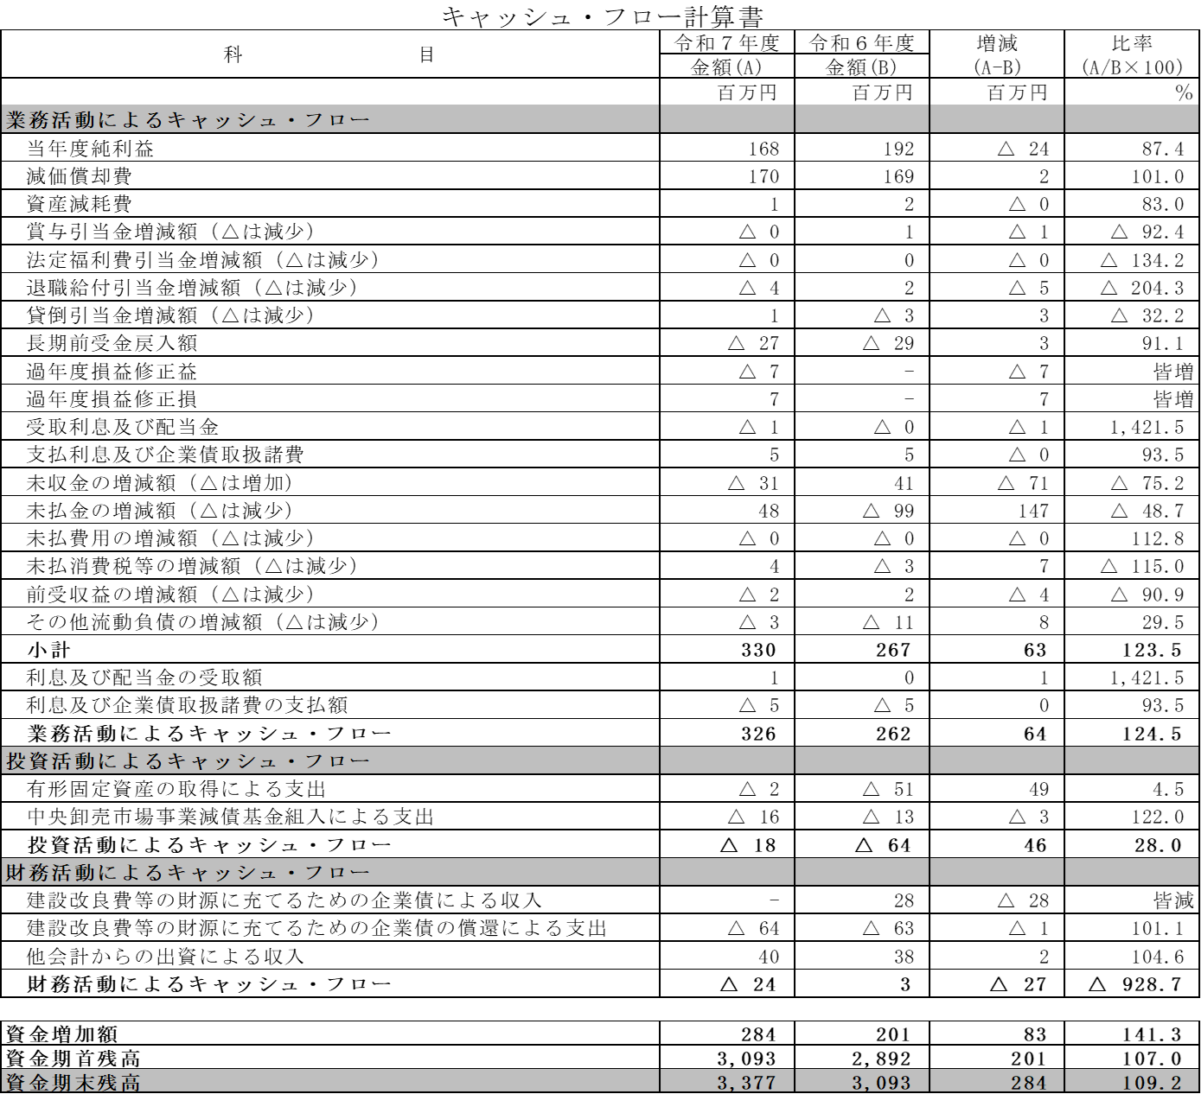
注：数値は四捨五入しているため、合計と内訳が一致しないことがある。
数値が０となっている項目は、50万円未満の数値があることを示している。

ア 業務活動によるキャッシュ・フロー
業務活動によるキャッシュ・フローは、通常の業務活動の実施に係る資金の状態を表している。当年度は、当年度純利益１億6,800万円に対して、減価償却費１億7,000万円、長期前受金戻入額△2,700万円、未払金の増減額4,800万円等により、３億2,600万円の収入となっている。

イ 投資活動によるキャッシュ・フロー
投資活動によるキャッシュ・フローは、将来に向けた運営基盤の確立のため行われる投資活動に係る資金の状態を表している。当年度は、有形固定資産の取得による支出200万円、中央卸売市場事業減債基金組入による支出1,600万円により、1,800万円の支出となっている。

ウ 財務活動によるキャッシュ・フロー
財務活動によるキャッシュ・フローは、業務活動及び投資活動を行うための財務活動に係る資金の状況を表している。当年度は、企業債償還による支出6,400万円、他会計からの出資による収入4,000万円により、2,400万円の支出となっている。

